Міністерствоосвіти і науки

Національний університет „Львівська політехніка”

**Кафедра ЕОМ**



**Звіт про виконання лабораторної роботи №9**

З дисципліни: «Кросплатформні засоби програмування»

На тему: «Файли та виключення у Python»

**Виконала:** ст. групи КІ-305

Циніцька Олена

**Прийняв:** доцент каф. ЕОМ

Іванов Ю. С.

**Львів – 2023**

**Завдання**

1. Написати та налагодити програму на мові Python згідно варіанту, де в мене базовий клас – це **«Шлюпка на веслах»**, а похідний – це **«Моторний човен»**. Програма має задовольняти наступним вимогам: класи програми мають розміщуватися в окремих модулях в одному пакеті; точка входу в програму (main) має бути в окремому модулі мають бути реалізовані базовий і похідний класи предметної області згідно варіанту; програма має містити коментарі
2. Завантажити код на GitHub згідно методичних вказівок по роботі з GitHub.
3. Скласти звіт про виконану роботу з приведенням тексту програми, результату її виконання та фрагменту згенерованої документації та завантажити його у ВНС.
4. Дати відповідь на контрольні запитання.

**Код програми:**

class RowingBoat:  
 def __init__(self, capacity, length):  
 self.capacity = capacity  
 self.length = length  
 self.passengers = 0 # Початкова кількість пасажирів  
 self.is_anchored = True # Чи висажена якорем  
  
 def row(self):  
 if not self.is_anchored:  
 print("Весла рухають шлюпку")  
 else:  
 print("Шлюпка висажена якорем і не може рухатися")  
  
 def embark_passenger(self):  
 if self.passengers < self.capacity:  
 self.passengers += 1  
 print("Пасажир сів в шлюпку")  
 else:  
 print("Шлюпка вже повна, не можна сісти")  
  
 def anchor(self):  
 self.is_anchored = True  
 print("Шлюпка висажена якорем")  
  
 def raise_anchor(self):  
 self.is_anchored = False  
 print("Підняти якір")  
  
 def display_info(self):  
 print(f"Шлюпка на веслах, вмістимість: {self.capacity}, довжина: {self.length} метрів")  
 print(f"Пасажирів на борту: {self.passengers}")  
 if self.is_anchored:  
 print("Шлюпка висажена якорем")  
 else:  
 print("Шлюпка не висажена якорем")

from RowingBoat import RowingBoat  
  
class MotorBoat(RowingBoat):  
 def __init__(self, capacity, length, engine_type):  
 super().__init__(capacity, length)  
 self.engine_type = engine_type  
 self.fuel_level = 100 # Початковий рівень палива (припустимо, 100%)  
  
 def start_engine(self):  
 if self.fuel_level > 0:  
 self.fuel_level -= 10 # Споживання палива при запуску двигуна  
 print("Запуск двигуна човна")  
 else:  
 print("Немає палива. Двигун не може бути запущений.")  
  
 def refuel(self, fuel_amount):  
 if fuel_amount > 0:  
 self.fuel_level += fuel_amount  
 print(f"Додано {fuel_amount} одиниць палива")  
 else:  
 print("Неправильна кількість палива")  
  
 def display_info(self):  
 super().display_info()  
 print(f"Моторний човен, тип двигуна: {self.engine_type}")  
 print(f"Рівень палива: {self.fuel_level}%")

from RowingBoat import RowingBoat  
from MotorBoat import MotorBoat  
  
if __name__ == "__main__":  
 rowboat = RowingBoat(4, 3.5)  
 motorboat = MotorBoat(6, 5.0, "Дизельний")  
  
 # Використовуємо оновлені методи базового класу  
 rowboat.embark_passenger()  
 rowboat.embark_passenger()  
 rowboat.raise_anchor()  
  
 # Виклик методу row після підняття якоря  
 rowboat.row()  
  
 rowboat.display_info()  
  
 motorboat.start_engine()  
 motorboat.display_info()

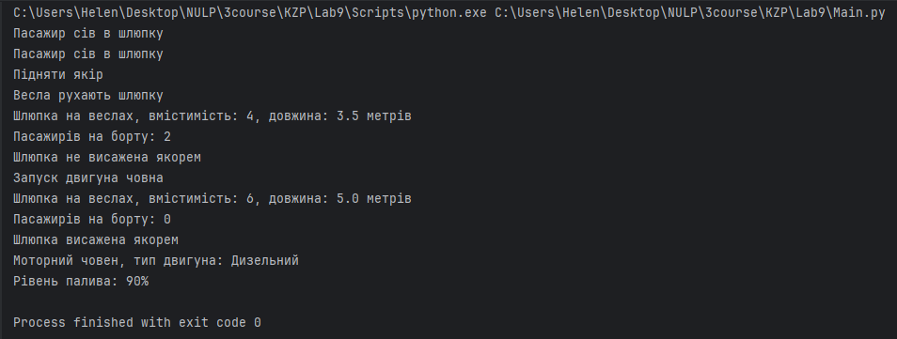

**Відповіді на контрольні питання**

1. **Що таке модулі?**

Модулі в Python - це файли, які містять функції, класи та змінні, які можна використовувати в інших програмах.

1. **Як імпортувати модуль?**
2. **Щоб імпортувати модуль, використовуйте ключове слово import, приклад:**

|  |
| --- |
| **import** module_name |

1. **Як оголосити клас?**

Для оголошення класу використовується ключове слово class, приклад:

|  |
| --- |
| **class** MyClass:  *# Тіло класу* |

1. **Що може міститися у класі?**

У класі можуть міститися атрибути (змінні), методи (функції), конструктори та інші класи.

1. **Як називається конструктор класу?**

Конструктор класу називається __init__.

1. **Як здійснити спадкування?**

Для здійснення спадкування в Python використовується наступний синтаксис, приклад:

|  |
| --- |
| **class** ChildClass(ParentClass):  *# Тіло похідного класу* |

1. **Які види спадкування існують?**

В Python існують одиночне спадкування (один клас успадковує від іншого) і багатошарове спадкування (клас успадковує від кількох інших класів).

1. **Які небезпеки є при множинному спадкуванні, як їх уникнути?**

Небезпеки при множинному спадкуванні включають конфлікти імен, надмірну складність, і можливу непередбачувану поведінку. Їх можна уникнути, використовуючи належне управління класами і методами.

1. **Що таке класи-домішки?**

Класи-домішки (mixin classes) - це спеціальні класи, які містять методи, які можна використовувати для розширення функціональності інших класів.

1. **Яка роль функції super() при спадкуванні?**

Функція super() використовується при спадкуванні для виклику методів батьківського класу в похідному класі.

**Висновок**

Виконано лабораторну роботу з програмування на мові Python. Створено базовий клас "Шлюпка на веслах" і похідний клас "Моторний човен". Реалізовано програму, де класи розміщені в окремих модулях в одному пакеті, точка входу розміщена в окремому модулі, і програма містить коментарі для пояснення структури і функціональності коду.